TALLER No | 4

NOMBRE DEL TALLER: | La materia y los átomos

- ÁREA: | Ciencias Naturales
- DOCENTE: | Juan David Posad
- GRUPO: | 6 A
- FECHA: | marzo 2024

FASE DE PLANEACIÓN O PREPARACIÓN
COMPETENCIA: Comprende que la temperatura (T) y la presión (P) influyen en algunas propiedades fisicoquímicas (solubilidad, viscosidad, densidad, puntos de ebullición y fusión) de las sustancias, y que estas pueden ser aprovechadas en las técnicas de separación de mezclas
EVIDENCIA DE APRENDIZAJE: 1. Interpreta los resultados de experimentos en los que se observa la influencia de la variación de la temperatura (T) y la presión (P) en los cambios de estado de un grupo de sustancias, representándolos mediante el uso de gráficos y tablas.
FASE DE EJECUCIÓN O DESARROLLO
INSTRUCCIONES: Lee con atención el texto y resuelve las preguntas que encontrarás al final.
TEORÍA:
La materia es todo lo que tiene masa y ocupa un espacio en el universo. Está compuesta por átomos, que son las unidades básicas de la materia. Los átomos están formados por protones, neutrones y electrones.
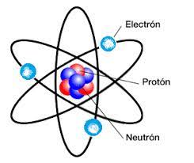
Los protones son partículas con carga positiva que se encuentran en el núcleo del átomo. Los neutrones por otro lado son partículas sin carga eléctrica que también se encuentran en el núcleo del átomo. Los electrones son partículas con carga negativa que orbitan alrededor del núcleo del átomo en diferentes niveles de energía.

La composición de la materia puede variar según los elementos químicos que la formen. Cada elemento químico se identifica por el número de protones que tiene en su núcleo, lo que se conoce como su número atómico. Por ejemplo, el hidrógeno tiene un número atómico de 1, lo que significa que tiene un protón en su núcleo. El carbono, por otro lado, tiene un número atómico de 6, lo que significa que tiene seis protones en su núcleo.

Los elementos químicos pueden combinarse para formar compuestos, que son sustancias formadas por dos o más elementos químicos en proporciones definidas. Por ejemplo, el agua es un compuesto formado por dos átomos de hidrógeno y uno de oxígeno, y la sal de mesa es un compuesto formado por sodio y cloro. La composición de los compuestos puede ser representada mediante fórmulas químicas, que indican la proporción de cada elemento en la sustancia.

FASE DE EVALUACIÓN
ACTIVIDAD DE APRENDIZAJE: Resuelve las preguntas en tu cuaderno.
- ¿Qué es la Materia en las Ciencias Naturales? R/=
- ¿Cómo está compuesta la Materia? R/=
- Realiza un átomo, utiliza material reciclable, alambre, pinturas, pimpones o bolas de icopor, plastilina, entre otros. ¡¡Debes exponerlo en la clase!!
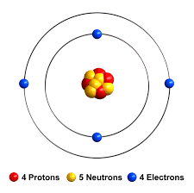
- Realiza los átomos de: Hidrogeno, Carbono, Berilio.
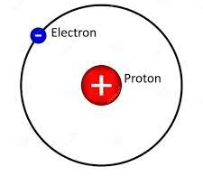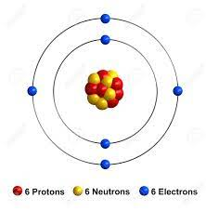
- ¿Qué es un compuesto químico? R/=
- Relacione el compuesto químico con su fórmula:
AGUA |  | NH3
DIOXIDO DE CARBONO |  | CH4
CLORURO DE SODIO |  | H2O
AMONIACO |  | CO2
METANO |  | C6H12O6
GLUCOSA |  | NaCl
- Defina para que sirven y porque son importantes los siguientes compuestos:
Agua (H2O): es un compuesto formado por dos átomos de hidrógeno y uno de oxígeno. Es esencial para la vida y se encuentra en la naturaleza en estado líquido, sólido o gaseoso.
Dióxido de carbono (CO2): es un compuesto formado por un átomo de carbono y dos átomos de oxígeno. Se encuentra en la atmósfera terrestre y se produce en procesos biológicos y de combustión.
Cloruro de sodio (NaCl): es un compuesto formado por un átomo de sodio y uno de cloro. Es la sal común y se utiliza como condimento en la cocina y en la producción de otros productos químicos.
Ácido sulfúrico (H2SO4): es un compuesto formado por dos átomos de hidrógeno, un átomo de azufre y cuatro átomos de oxígeno. Se utiliza en la industria para la producción de fertilizantes, detergentes, baterías y otros productos químicos.
Glucosa (C6H12O6): es un compuesto orgánico formado por seis átomos de carbono, doce de hidrógeno y seis de oxígeno. Es una fuente de energía para los organismos vivos y se encuentra en muchos alimentos.
Metano (CH4): es un compuesto formado por un átomo de carbono y cuatro átomos de hidrógeno. Es un gas inodoro e inflamable que se utiliza como combustible y se produce en la digestión de materia orgánica.
Amoniaco (NH3): es un compuesto formado por un átomo de nitrógeno y tres átomos de hidrógeno. Es un gas incoloro y tóxico que se utiliza en la producción de fertilizantes y otros productos químicos.

